Министерство науки и высшего образования Российской Федерации

Федеральное государственное автономное образовательное учреждение

высшего образования

«Московский государственный технический университет

имени Н.Э. Баумана

(национальный исследовательский университет)»

(МГТУ им. Н.Э. Баумана)

ФАКУЛЬТЕТ | ИНФОРМАТИКА И СИСТЕМЫ УПРАВЛЕНИЯ
КАФЕДРА | СИСТЕМЫ ОБРАБОТКИ ИНФОРМАЦИИ И УПРАВЛЕНИЯ

Домашнее задание 1

«Реализация алгоритма поиска с опечатками»

ДИСЦИПЛИНА: «Архитектура автоматизированных систем обработки
информации и управления»

Выполнил: студент гр. ИУ5-24Б |  | ________________(_____Позднякова Д.Е.______________)  (Подпись) (Ф.И.О.)
Проверил: |  | _________________ (_______Гапанюк Ю.Е._____________)  (Подпись) (Ф.И.О.)

Дата сдачи (защиты):

Результаты сдачи (защиты):

- Балльная оценка:

- Оценка:

2026 г.

Цель задания:
Целью работы является изучение методов поиска с опечатками, реализация алгоритма вычисления расстояния Дамерау-Левенштейна на языке C# и исследование его работы на различных примерах.
Задание:
Домашнее задание реализуется в виде консольного приложения на языке
программирования C#. Рекомендуется использовать операторы верхнего
уровня.
• Пользователь вводит две строки, после чего программа выводит
значение расстояния Левенштейна между этими строками.
• Указанные выше действия реализуются в виде вечного цикла. Для
выхода из цикла в качестве первой строки вводится значение «exit».
• Для сдачи домашнего задания необходимо продемонстрировать
работоспособность программы, ответить на вопросы и предоставить
отчет, содержащий текст программы и результаты ее выполнения.

Теоретическая часть.
Расстояние Левенштейна представляет собой метрику, показывающую, насколько сильно различаются две строки. Оно вычисляется как наименьшее число элементарных правок, которые требуется выполнить, чтобы из одной строки получить другую. К таким правкам относятся: исключение символа, вставка нового символа и замещение одного символа иным. Чем меньше полученное значение, тем более похожими считаются строки.
Расстояние Дамерау-Левенштейна развивает эту идею, добавляя ещё один вид правки — перестановку двух рядом стоящих символов (так называемую транспозицию). Эта операция также оценивается в единицу, что позволяет более точно учитывать реальные опечатки, часто возникающие при наборе текста (например, когда буквы случайно меняются местами). Таким образом, данный подход оказывается более чувствительным к типичным ошибкам ввода.
Для вычисления указанных расстояний применяется алгоритм Вагнера-Фишера, построенный на принципах динамического программирования. Суть его состоит в последовательном заполнении таблицы (матрицы) размером (M+1) × (N+1), где M и N — это длины исходных строк. Крайние строка и столбец матрицы заполняются числами, соответствующими количеству операций удаления или добавления символов. Затем каждая внутренняя ячейка заполняется на основе соседних: для неё выбирается минимальное значение среди вариантов, соответствующих вставке, удалению или замене символа. Если дополнительно учитывается транспозиция, алгоритм проверяет, можно ли применить эту операцию, и в случае успеха сравнивает её результат с остальными. В правой нижней ячейке полученной таблицы оказывается итоговое расстояние между строками.

Выполнение работы.
- Реализация задания на C# представлена на рисунках 1-3.
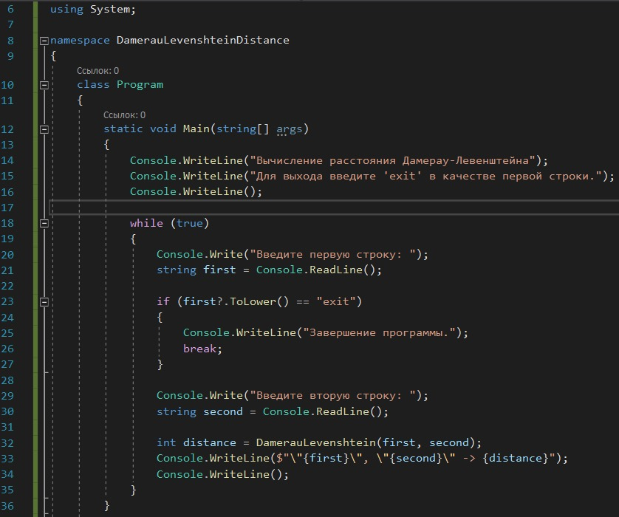
Рисунок 1.
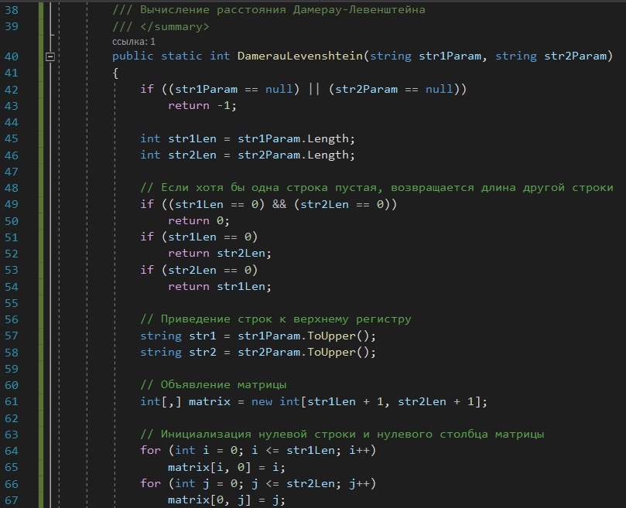
Рисунок 2.
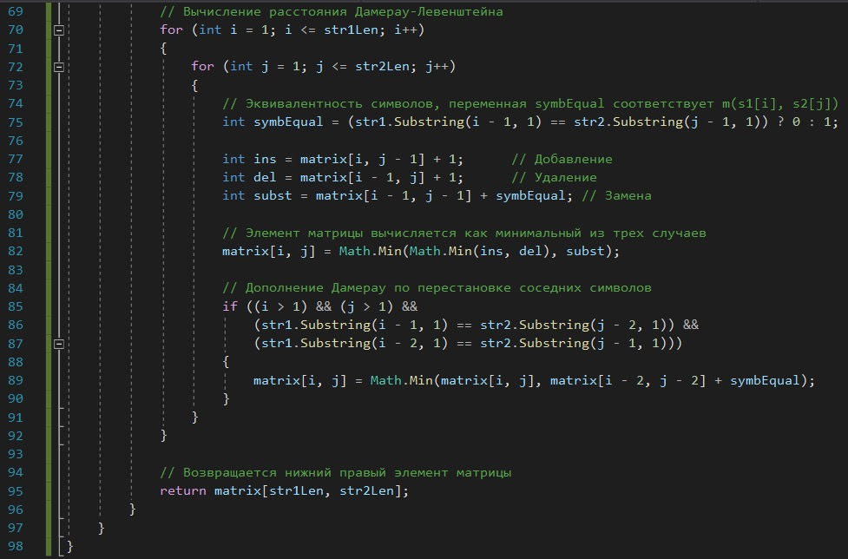
Рисунок 3.
- Вывод программы
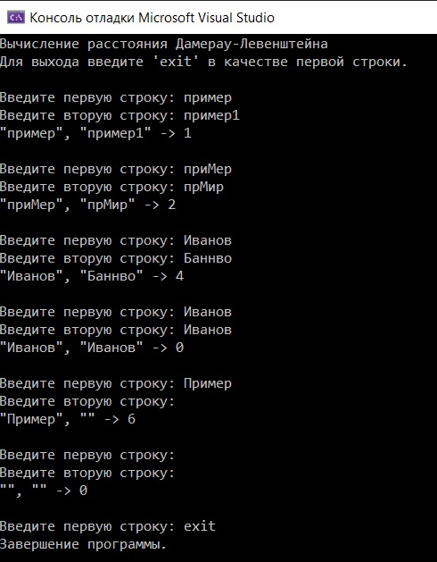
Рисунок 4.
Ответы на контрольные вопросы:
- Что такое расстояние Левенштейна?
Расстояние Левенштейна — это метрика, позволяющая количественно оценить различие между двумя последовательностями символов (строками). Она определяется как минимальное количество элементарных операций редактирования, необходимых для преобразования одной строки в другую. Под элементарными операциями понимаются: вставка одного символа, удаление одного символа, замена одного символа на другой.
- Что такое расстояние Дамерау-Левенштейна?
Расстояние Дамерау-Левенштейна — это метрика, используемая для оценки различий между двумя строковыми последовательностями. Она представляет собой модификацию классического расстояния Левенштейна, дополненную ещё одним типом операции — транспозицией (перестановкой двух соседних символов). Таким образом, в расстояние Дамерау-Левенштейна входят четыре вида элементарных операций: вставка одного символа, удаление одного символа, замена одного символа на другой, перестановка двух соседних символов местами.
- Объясните алгоритм Вагнера-Фишера для вычисления расстояния Дамерау-Левенштейна.

Алгоритм Вагнера-Фишера реализует вычисление редакционного расстояния через заполнение двумерной таблицы. Размерность таблицы составляет (M+1) × (N+1), где M и N — длины исходных строк. Первый столбец и первая строка таблицы инициализируются значениями от 0 до M и от 0 до Nсоответственно, что соответствует стоимости удаления всех символов из первой строки или вставки всех символов во вторую. Остальные ячейки заполняются итеративно: для каждой позиции выбирается минимальная стоимость среди операций исключения, добавления или замещения символа. Если применяется версия Дамерау-Левенштейна, алгоритм дополнительно проверяет, можно ли выполнить перестановку соседних символов, и учитывает её как отдельную операцию. По окончании расчётов в правом нижнем углу таблицы оказывается искомое число — минимальное количество правок для преобразования строк.

Вывод: В результате выполнения работы создано консольное приложение на языке C#, предназначенное для определения степени различия между двумя текстовыми строками на основе метрики Дамерау-Левенштейна. Пользователь последовательно вводит две строки, после чего приложение рассчитывает редакционное расстояние и отображает полученное значение. Процесс взаимодействия организован в виде непрерывного цикла, прерываемого только при получении служебной команды «exit».
Список источников.
- Левенштейн В.И. Двоичные коды с исправлением выпадений, вставок и замещений символов // Доклады Академии Наук СССР. — 1965. — Т. 163, № 4. — С. 845–848.
- Wagner R.A., Fischer M.J. The String-to-String Correction Problem // Journal of the ACM. — 1974. — Vol. 21, No. 1. — P. 168–173.
- Нейгел К., Ивьен Б., Глинн Д., Уотсон К. C# 5.0 и платформа .NET 4.5 для профессионалов : пер. с англ. — М. : ООО «И.Д. Вильямс», 2014. — 1440 с.
- Павловская Т.А. C#. Программирование на языке высокого уровня. Учебник для вузов. — СПб. : Питер, 2015. — 432 с.
- Шилдт Г. C# 4.0: полное руководство : пер. с англ. — М. : ООО «И.Д. Вильямс», 2013. — 1056 с.

